Τα νέα X16+ Purechaos και MESSI 16+ Pureagility έρχονται να συμπληρώσουν τη ποδοσφαιρική συλλογή Turbocharge της adidas
- Το εκρηκτικό X16+ Purechaos θα φορεθεί από παίκτες όπως ο Bale, ο Muller και ο Suarez -
- Το MESSI 16+ Pureagility έρχεται με ξεχωριστή εμφάνιση σε χρυσές και μαύρες αποχρώσεις –
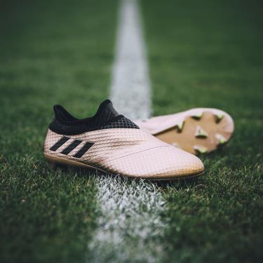
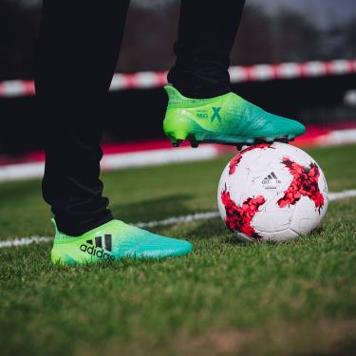

MESSI 16+ Pureagility
X16+ Purechaos

Η adidas, η κορυφαία εταιρεία αθλητικών ειδών, παρουσιάζει τις επόμενες προσθήκες στην ποδοσφαιρική συλλογή Turbocharge. Το X16+ Purechaos και το MESSI 16+ Pureagility έρχονται με τις κορυφαίες τεχνολογίες της adidas και με design που κλέβει τις εντυπώσεις, εντός και εκτός γηπέδων.
Το νέο Turbocharge X16+ Purechaos, θα φορεθεί από τα μεγαλύτερα ονόματα του παγκόσμιου ποδοσφαίρου όπως οι Gareth Bale, Thomas Müller και Luis Suárez. Στα πιο ξεχωριστά χαρακτηριστικά του παπουτσιού είναι τα εντυπωσιακά πράσινα χρώματα και οι τεχνολογίες της adidas που κάνουν το νέο Turbocharge X16+ Purechaos ασταμάτητο, όπως το NON STOP GRIP (NSG) φινίρισμα για ασύγκριτο κοντρόλ, το PURECUT SOCK SYSTEM με κρυφά κορδόνια κάτω από το εξωτερικό στρώμα για καλύτερη επαφή με τη μπάλα και το SPRINTFRAME στην εξωτερική σόλα για σταθερότητα ακόμα και στις πιο απότομες κινήσεις.
Το Turbocharge X16+ Purechaos θα είναι διαθέσιμο στις εκδόσεις Stadium με όλα τα παραπάνω χαρακτηριστικά, Cage με όλα τα χαρακτηριστικά του stadium αλλά μαλακότερη γόμα στην εξωτερική σόλα και το Street σε γκρι αποχρώσεις με σόλα BOOST για lifestyle εμφανίσεις διατηρώντας το ποδοσφαιρικό look.
Η τελευταία προσθήκη στη σειρά Turbocharge είναι το MESSI 16+ Pureagility, φτιαγμένο πάνω στο ιδιαίτερο στυλ παιχνιδιού του Leo Messi, που θα φορεθεί από τον πέντε φορές κάτοχο της Χρυσής Μπάλας. Tο νέο MESSI 16+ ντύθηκε με χρυσό στο επάνω μέρος και μαύρο PURECUT SOCK SYSTEM για απόλυτη εφαρμογή. Διαθέτει SPRINTFRAME στην εξωτερική σόλα για μεγαλύτερη σταθερότητα στις αλλαγές κατεύθυνσης με μεγάλη ταχύτητα και AGILITYKNIT που εξασφαλίζει τη μαλακή φόρμα του παπουτσιού από την πρώτη κιόλας στιγμή που θα φορεθεί.

Βρες τα νέα Turbocharge X16 και MESSI 16 από 31 Μαρτίου στα adidas Stores, σε συνεργαζόμενα καταστήματα αθλητικών ειδών καθώς και στο www.adidas.gr.

Σχετικά με την κατηγορία adidas Football
Η adidas είναι ο παγκόσμιος ηγέτης στο χώρο του ποδοσφαίρου. Αποτελεί επίσημο χορηγό και προμηθευτή των μεγαλύτερων ποδοσφαιρικών διοργανώσεων στον κόσμο, όπως το FIFA World Cup™, το FIFA Confederations Cup, το UEFA Champions League, το UEFA Europa League και το UEFA EURO. Η adidas επίσης χορηγεί μερικές από τις μεγαλύτερες ομάδες παγκοσμίως, όπως οι Manchester United, Real Madrid, FC Bayern Munich, Juventus, Chelsea και AC Milan. Επίσης, μερικοί από τους καλύτερους ποδοσφαιριστές του κόσμου ανήκουν στο δυναμικό της adidas, όπως οι Leo Messi, Paul Pogba, Gareth Bale, Thomas Müller, Luis Suárez, James Rodríguez, Diego Costa και Mesut Özil, αλλά και οι Έλληνες Σωκράτης Παπασταθόπουλος, Kώστας Μήτρογλου, Κώστας Φορτούνης, Γιάννης Μανιάτης και Νίκος Καρέλης.

Περισσότερα νέα σχετικά με την adidas:
adidasFootball @adidasgr @adidasgr
@www.adidas.gr, @http://news.adidas.com/GR
Για περισσότερες πληροφορίες μπορείτε να επικοινωνείτε:
adidas: Νίκη Ζαφείρη, Jr. Manager, Newsroom & Publishing
T: 210 8930800, e-mail: niki.zafeiri@adidas.com
Asset OGILVY: Λίλιαν Δανού, Senior Account Manager
T: 210 6660474, e-mail: lilian.danou@assetogilvy.gr

